SISÄKORVAISTUTE

_______________lla on vaikea sisäkorvaperäinen kuulovamma. Hänelle on leikattu sisäkorvaistutteet. Kuuloikää lapsella on _______.

Sisäkorvaistutteiden avulla lapsi kuulee ja pystyy kommunikoimaan puhekielen avulla. Kun ulkoiset osat (prosessori) ei ole käytössä lapsi ei kuule mitään ja hänelle tulee kommunikoida viittomakielen, viitotun suomen, tukiviittomien, selkeän huulion, kuvien tai eleiden avulla. Lapsi itse puhuu, vaikkei istute ole toiminnassa.

Istutteiden kanssakaan lapsi ei ole normaalikuuloinen. Lapsen voi olla vaikea kuulla hälyisässä, meluisassa tai kaikuvassa ympäristössä. Ulkona etäisyyden kasvaessa lapsen voi olla vaikea kuulla ohjeita. Myös sadetakin huppu päässä vaikeuttaa kuulemista erityisesti takaapäin.
Paras paikka kuuntelemiseen on lähellä puhujaa ja kohtisuoraan puhujaan päin.

Istuteprosessori
Kuvassa Cochlear Nucleus7 (kuva Cochlearin käyttöoppaasta)

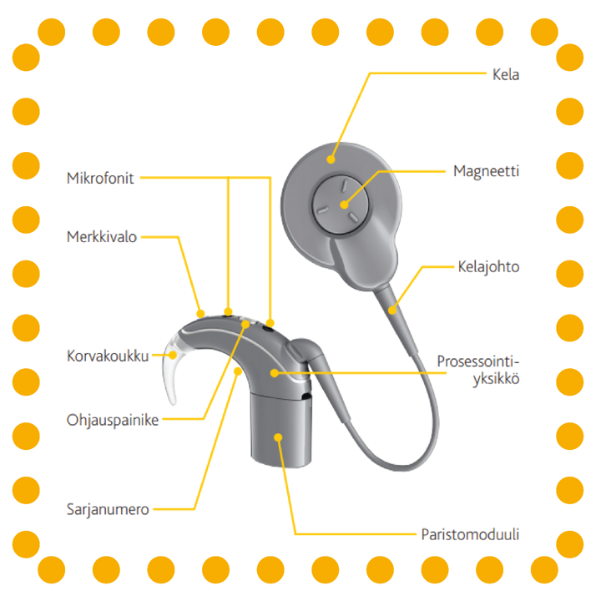

Istutteen toimintaperiaate lyhyesti:

Ääni menee prosessorissa olevien mikrofonien kautta prosessoriin, joka muuntaa äänen digitaaliseen muotoon. Tämä signaali lähetetään istutteen sisäiseen osaan kelan kautta. Sisäinen osa muuntaa signaalin sähköiseksi impulssiksi, joka korvan simpukkaan asennetun elektrodinauhan avulla vie äänen kuulohermoon.

Prosessorin käyttö ja huolto

Prosessori päälle:
Prosessori menee päälle automaattisesti, kun akun laittaa kiinni. Jos prosessori on pois päältä, sen voi laittaa päälle kääntämällä akun auki ja takaisin kiinni. Hetken kuluttua laitteessa alkaa vilkkua oranssi valo, koska kela ei ole päässä kiinni. Prosessori on käyttövalmis päähän laitettavaksi.

Prosessori pois päältä:
Prosessorin voi sulkea kääntämällä akun hieman auki. Virta suljettuna prosessorissa ei vilku valoja.

Prosessori lapsen päähän:
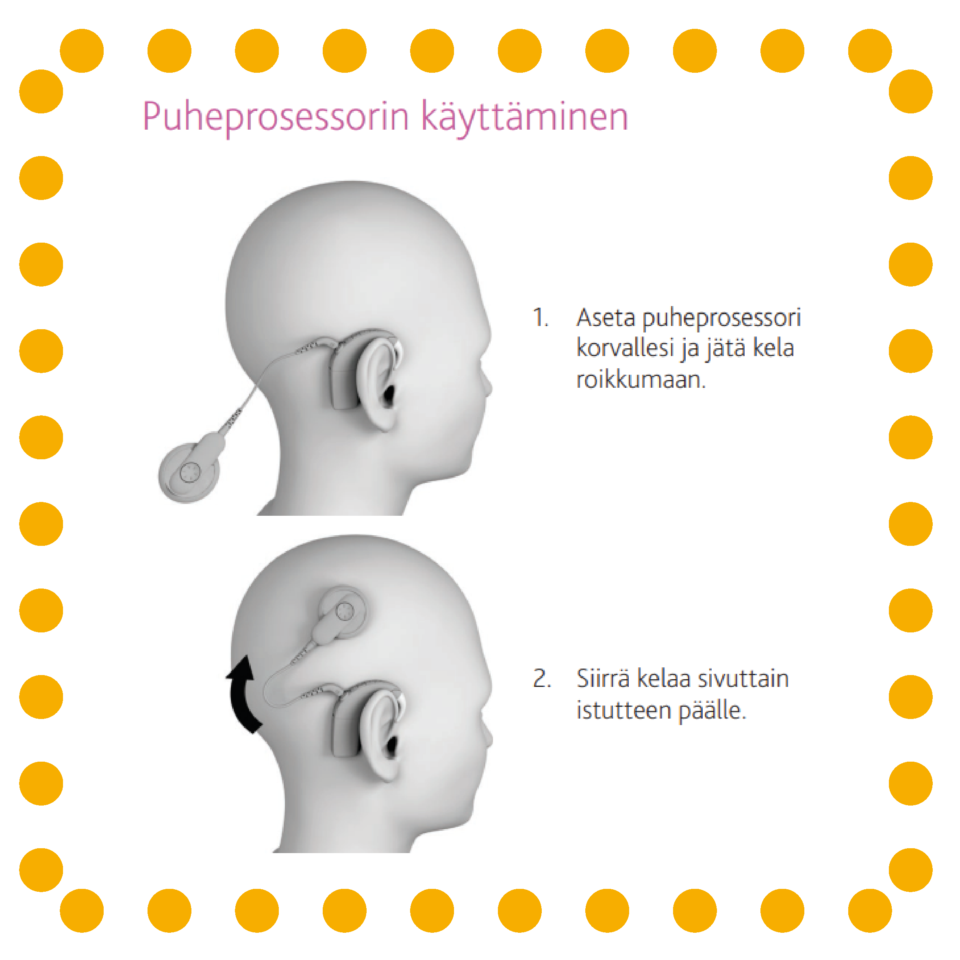
(kuva Cochlearin käyttöoppaasta)
Prosessorit täytyy laittaa oikeisiin korviin. Jos prosessorin laittaa väärään korvaan, se vilkuttaa oranssia valoa, eikä sillä kuule. Prosessoreilla ei myöskään kuule, jos kela on irti päästä.

Prosessorin merkkivalot:
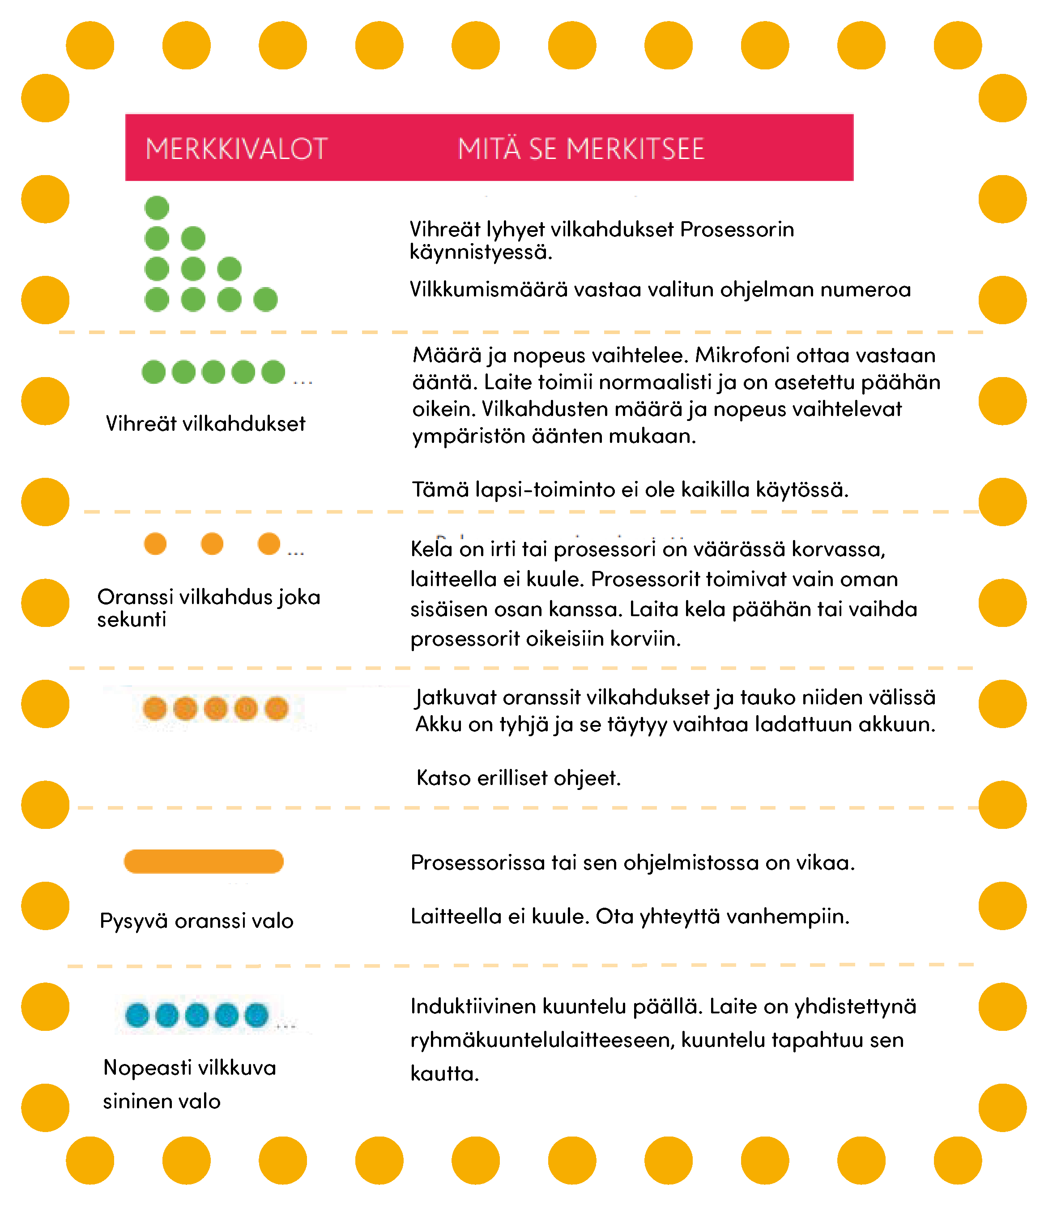
Kelajohto:
Kelajohto voi murtua ja johdot sisältä paljastua. Tällöin kelajohto tulee vaihtaa. Varaosat ja ohjeet löytyvät repusta.

Korvakoukut:
Korvakoukku voi rikkoontua niin, että se hankaa korvaa tai hukkua kokonaan (esim. pudotessa lattialle). Tässä tapauksessa se pitää vaihtaa. Varaosat ja ohjeet löytyvät repusta.

Akut:
Harvinaisessa tilanteessa akku voi tyhjentyä päivän aikana ja se täytyy vaihtaa. Repussa on vara-akku ja vaihto-ohje.

Huomioitavia asioita istutteen kanssa

*Lapsen prosessorit on kiinnitetty pannalla/kiinnitysnaruilla/snugfitillä, jotta ne pysyvät päässä paremmin, eivätkä huku.

*Hattua laitettaessa on varmistettava, että prosessorit ja kelat ovat paikallaan. Ne tipahtavat helposti pois.

*Laitetta ei saa käyttää suihkussa, uimassa tai saunassa. Vesileikkejä voi leikkiä vapaasti, eikä vesisade haittaa. Prosessori on suojattu tilapäisen kastumisen varalta, kun akku on paikoillaan. Jos prosessori kastuu (esim. putoaa vesihanan alle), niin kuivaa laite pyyhkeellä. Laitetta voi tämän jälkeen käyttää normaalisti. Muistathan kertoa asiasta vanhemmille, sillä prosessori kuivataan yöllä kotona kuivurissa.

*Päivälevolla laitteiden tulee olla päässä sadun ajan lapsen niin halutessa. Lapsen kanssa voi sopia minne hän laittaa prosessorit, jos alkaa nukkumaan.

*Laitteet irtoavat lapsen päästä herkästi liikunnallisissa leikeissä. Esimerkiksi jumppatuokiolla tai temppurata –tyyppisessä sisäaktiviteetissä on hyvä käyttää pantaa (esim. puolikas buff-huivi tai urheilupanta), näin laitteet pysyvät paremmin päässä.

*Lapsi osaa/ei osaa kertoa itse, jos akku on loppu tai laite ei toimi. Lapsi yleensä myös tietää/ei tiedä minne laite mahdollisesti on pudonnut.

Epäselvyyksissä tai ihmetyksen aiheissa otathan yhteyttä vanhempiin

